CENTRO UNIVERSITÁRIO FEEVALE

cléber roberto ferreira de mello

APLICAÇÃO DE FERRAMENTAS OLAP EM UM DATA mart DE UM CLUBE DESPORTIVO

Novo Hamburgo, novembro de 2007.
cléber roberto ferreira de mello

APLICAÇÃO DE FERRAMENTAS OLAP EM UM DATA mart DE UM CLUBE DESPORTIVO

Centro Universitário Feevale
Instituto de Ciências Exatas e Tecnológicas
Curso de Ciência da Computação
Trabalho de Conclusão de Curso

Professor Orientador: Ms. Juliano Varella de Carvalho

Novo Hamburgo, novembro de 2007.

Agradecimentos
Em primeiro lugar a Deus, pelo dom da vida e a oportunidade que me oferece.
Agradecimentos ao professor orientador, Ms. Juliano Varella de Carvalho que, na rigidez de seus ensinamentos, fez aprimorar meus conhecimentos.
A empresa Birô Processamento de dados, diretores e colegas que, em vários momentos, estiveram presentes no meu crescimento profissional.
A minha esposa Larissa Nericke, pela paciência de cada momento de ausência para que este trabalho pudesse ser realizado.
Aos meus familiares e amigos, pelo companheirismo e os muitos momentos difíceis e de alegrias compartilhados.
Resumo
A concorrência e a alta competitividade ocasionadas pela globalização motivam as corporações a dedicarem esforços a fim de conhecerem melhor o seu negócio, seus clientes, seus produtos e o mercado. Os sistemas corporativos desenvolvidos para a utilização diária (OLTP – Online transaction processor) visam principalmente automatizar processos. Eles atendem às necessidades operacionais, mas são pobres em responder às necessidades informacionais e analíticas. Conceitos e ferramentas de DW (Data Warehouse), DM (Data Mart) e OLAP (Online Analytical Processing), BI (Business Intelligence) são recursos relevantes para desenvolver um ambiente que possibilite fazer análises, definindo agregações e cruzamentos, e que permitem visualizar os dados através de múltiplos níveis de hierarquias e de diferentes perspectivas. Este trabalho tem por finalidade apresentar uma solução de apoio à tomada de decisão gerencial (SAD), utilizando ferramentas proprietárias. Será apresentada uma proposta de utilização de ferramentas OLAP em um Data Mart, a fim de auxiliar os departamentos de marketing e estratégico de um clube desportivo.

Palavras-chave: Data Warehouse. Data Mart. OLAP. Business Inteligence. Administração de clube desportivo.

Abstract

The competition and the high competitiveness caused by the globalization motivate the corporations to dedicate efforts to better know their business, their customers, their products and the market. The corporate systems developed for daily use (OLTP – Online transaction processor) aim for mainly automate process. They meet the operational needs, but they are poor in meeting the informational and analytical needs. The Concepts and tools for DW (Data Warehouse), DM (Data Mart) and OLAP (Online Analytical Processing), BI (Business Intelligence) are relevant resources to develop an environment that enables analysis done by defining aggregations and junctions, and that allows you to see the data through multiple levels of hierarchies and different perspectives. This work aims to present a solution to support of the decision support system (DSS), using proprietary tools. It will be presented a proposal for use of OLAP tools in a Data Mart, to help the departments of marketing and strategy of a sports club.

Key words: Data Warehouse. Data Mart. OLAP. Business Inteligence. Administration of sports club.

Lista de Figuras
Figura 1.1 - Níveis de uso dos dados 14
Figura 1.2 - Ambiente de Data Warehouse 16
Figura 1.3 - Os conjuntos de dados que pertencem à mesma área de interesse são relacionadas através de uma chave comum entre as tabelas 17
Figura 1.4 - A questão da não volatilidade 18
Figura 1.5 - Níveis de granularidade em uma movimentação bancária 19
Figura 1.6 – Processo de ETC 20
Figura 2.1 – Exemplo de tabela de fatos 26
Figura 2.2 – Exemplo de tabela de dimensões 28
Figura 2.3 – Exemplo da modelagem Star Schema 29
Figura 2.6 – Exemplo de um cubo 30
Figura 2.7 – Arquitetura MOLAP 34
Figura 2.8 – Arquitetura ROLAP 35
Figura 2.9 – Arquitetura HOLAP 36
Figura 2.10 – Arquitetura DOLAP 37
Figura 3.1 – Diagrama SLQ Server com questões da avaliação 39
Figura 3.2 – Diagrama SLQ Server com repostas da avaliação 40
Figura 3.3 – Representação do banco criado para BI 41

Lista de Tabelas
Tabela 1.1 - Diferenças-chave entre Data Marts e Data Warehouse 23
Tabela 3.1 - Relacionamento entre professores e alunos 42
Tabela 3.2 - Professores que esclarecem as dúvidas de alunos em dificuldades 42

Lista de Abreviaturas e Siglas
BI | Business Intelligence
DM | Data Mart
DOLAP | Desktop On-Line Analytical Processing
DSS | Decision Support System
DW | Data Warehouse
DWA | Data Warehouse Administrator
EIS | Execute Information System
ETC | Extração, Transformação e Carga de Dados
HOLAP | Hybrid On-Line Analytical Processing
MOLAP | Multidimensional On-Line Analytical Processing
OLAP | Online Analytical Processing
OLTP | Online transaction processor
ROLAP | Relational On-Line Analytical Processing
SGBDR | Sistema de Gerenciamento de Banco de Dados Relacional

Sumário
Introdução 10
1 Business inteligence e data warehouse 13
1.1 Business intelligence 13
1.2 Data Warehouse 15
1.2.1 Funcionamento de um DW 17
1.2.2 Granuraridade 18
1.3 ETC - Extração Transformação e Carga de Dados 20
1.4 Data Mart 22
1.5 Data Warehouse versus Data Mart 22
2 modelagem dimensional 24
2.1 Tabela de Fatos 25
2.2 Tabela de Dimensões 27
2.3 Técnicas de Modelagem 28
2.3.1 Star Schema 28
2.4 Cubos 29
2.5 OLAP 30
2.5.1 Tipos de operações OLAP 32
2.5.2 Arquiteturas OLAP 33
3 ESTUDO DE CASO 38
3.1 Centro Universitário 38
3.1.1 Etapas do Projeto 40
3.2 Considerações do autor 42
3.3 Clube Desportivo 43
3.4 Gargalos de controle 43
3.4.1 Controle e atendimento ao associado 43
3.4.2 Acesso ao estádio 45
3.4.3 Acesso ao estacionamento 45
CONCLUSÃO 47
Referências Bibliográficas 49

Introdução
Ambientes corporativos apresentam um grande salto tecnológico quando o gerente de tecnologia resolve informatizar seus departamentos. Entretanto, à medida que as empresas estendem a informatização em seu negócio, cria-se um aglomerado de dados em seus servidores.
Segundo Andrei ([s.d.] , p. 23),
com o avanço das tecnologias de informação e o aumento da capacidade de armazenamento e de processamento dos sistemas computacionais, cada vez mais empresas armazenam em suas bases de dados informações referentes às várias formas de interação com seus clientes e fornecedores.
A necessidade de obter informações interligadas entre os sistemas transacionais corporativos, de tal forma que suas informações sejam concisas e sumarizadas, tem sido relevante do ponto de vista competitivo.
Diante deste contexto, a necessidade de administrar estes bancos de maneira integrada e concisa, estimula a busca por alternativas que auxiliem no processo de tomada de decisões. Os conceitos de Data Warehouse, Data Mart e ferramentas OLAP, que são os focos principais deste trabalho, formam um conjunto de tecnologias orientadas a disponibilizar informação e conhecimento em uma empresa.
A introdução dos modernos Data Warehouses, em cujo front end estão as ferramentas de acesso aos usuários finais para suporte a decisões, alterará a mundo do acesso a informações corporativas tão profundamente quanto o telefone de discagem rotatória alterou a comunicação. Essa tecnologia e arquitetura ao nível de sistema poderá finalmente colocar o poder da informação nas mãos do usuário. (INMON; WELCH; GLASSEY, 1999, p.110).
Segundo Inmon (1997, p. 33), define-se: “Um Data Warehouse é um conjunto de dados baseado em assuntos, integrado, não-volátil, e variável em relação ao tempo, de apoio às decisões gerenciais.”
Pode-se considerar um Data Mart como uma base de dados específica de um departamento que compõe o DW. Conforme Machado (2000, p.27), Data Mart “representa um subconjunto de dados do Data WareHouse. Os dados do Data Mart são direcionados a um departamento ou a uma área específica do negócio.”
Dentre estas ferramentas de análise de dados multidimensionais, destaca-se a tecnologia denominada OLAP que traduzindo do termo inglês, significa Processamento Analítico On-line. Confome definição do Conselho OLAP, Inmon; Welch e Glassey (1999, p.175), a tecnologia define-se como:
Categoria da tecnologia de software que permite que analistas, gerentes e executivos obtenham, de maneira rápida, consistente e interativa, acesso a uma variedade de visualizações possíveis de informações que foi transformada de dados puros para refletir a dimensão real do empreendimento do ponto de vista do usuário.
Pode-se ainda definir como um conjunto de processos que possibilitam manipular e gerenciar dados multidimensionais possibilitando ao usuário efetuar visualizações e análises em busca de uma maior compreensão destes fatos.
Considerando o contexto apresentado, este trabalho tem por finalidade desenvolver um SAD em um ambiente de DM, utilizando ferramentas OLAP proprietárias em um clube desportivo. Desta forma, espera-se aplicar estas ferramentas para apoio de tomada de decisão nos departamentos de Marketing e estratégico do clube, agregando valor à organização.
Atualmente o clube possui vários pacotes de aplicativos que compõem o conjunto de ferramentas que gerenciam toda a infra-estrutura desta entidade. Dentre os pacotes, destacam-se:
- Controle de acesso de veículos,
- Controle de acesso ao estádio;
- Administração social – Society Software para Clubes,
- Site corporativo.
O Pacote de administração social (Society) é responsável por manter e controlar as regras de negócio do clube. No banco de dados deste aplicativo, concentram-se todos os dados cadastrais do sócio, tais como endereços, dados pessoais, dados de cobrança, acessos aos eventos, como também as mensalidades pagas ou aquelas ainda pendentes. Realizam-se também as manutenções diárias de compra de serviços (cadeiras, esportes, escolinhas...) e admissão, afastamento ou demissão do quadro social.
O sistema de controle de acesso de torcedores às dependências do clube é realizado pelo sistema de controle de acesso ao estádio. Este sistema auxiliar não está sincronizado com o sistema de administração social (Society). A lista dos sócios torcedores com acesso permitido é atualizada através de arquivos de intercâmbio que o sistema de administração social gera e envia para este de sistema. Após a finalização de cada evento, realiza-se novamente um intercâmbio de dados a fim de enviar ao sistema principal os acessos que ocorreram.
Diante desta realidade, o clube desportivo encontra dificuldades em conhecer aspectos importantes no seu negócio. Os perfis de seus sócios, tais como preferências de campeonatos, datas dos jogos que ocorrem maiores procuras, a utilização de estacionamento, a procedência das caravanas, entre outros, tem-se apresentado como fatores críticos dentre a atual demanda. Algumas destas informações não estão dispostas no repositório de dados do sistema de sócios (Society). O sistema de sócios não dispõe de informações gerenciais integradas entre as diferentes bases de dados.
Pretende-se com este trabalho, desenvolver uma aplicação que possibilite a obtenção de informações gerencias que auxilie a obtenção de conhecimento de perfis e padrões, possibilitando promover ações que estimule o crescimento e eleve a satisfação do associado.

Business inteligence e data warehouse
O objetivo deste capítulo é caracterizar em linhas gerais o conceito de Business Intelligence, como também oferecer explicações tanto sobre Data Warehouse, Data Mart e OLAP, além das suas contribuições como ferramentas de apoio a tomada de decisões. São apresentados os principais aspectos que caracterizam um DW como: funcionamento, agregação de dados e granularidade. Por fim, pretende-se fazer uma breve verificação das diferenças entre um DW e um DM..

Business intelligence
Empresas que buscam um diferencial competitivo necessitam de recursos que apóiem nas suas tomadas de decisões. Faz-se necessário contar com alguma sistemática que possibilite aos responsáveis por tomada de decisões (os Decison Makers), respostas confiáveis, integradas e imediatas.
Isto ocorre porque os sistemas focados em OLTP, disponíveis aos usuários, não fornecem as informações necessárias para este tipo de operação. As tecnologias vigentes estão concentradas em extrair informações altamente pontuais e detalhadas, geralmente destinada ao controle e armazenamento.
Verificamos que nas grandes corporações, existem vários sistemas OLTP que formam as diversas bases de dados existentes em seus servidores. Estes sistemas garantem o controle o armazenamento diário das informações pertinentes as suas regras de negócio.
A Microsoft (2007a), afirma que dentro da organização, podem ser vistos diferentes níveis de uso dos dados.
Nível operacional: São utilizados sistemas de informação que monitoram as atividades e transações elementares da organização.
Nível de administração: São realizadas tarefas de administradores de nível intermediário apoiando as atividades de análise, de acompanhamento, de controle e tomada de decisões, realizando consultas sobre informações armazenadas no sistema, proporcionando relatórios e facilitando a administração da informação por parte dos níveis intermediários.
Nível de conhecimento: Neste nível encontramos os trabalhadores de conhecimento e de dados. Entre suas atribuições, destacam-se as análises e acompanhamentos comportamentais de seus produtos ou serviços como também as tomadas de decisões.
Nível estratégico: Seu objetivo é realizar as atividades de planejamento em longo prazo, tanto do nível de administração quanto dos objetivos apresentados pela empresa.
Observamos mais claramente a composição destes diferentes níveis através da figura 1.1 .
Figura 1.1 - Níveis de uso dos dados
(Fonte: MICROSOFT, 2007a).
Os SAD tem o objetivo de contribuir para os executivos que definem as ações estratégicas, consultar, interpretar e até prever o comportamento do negócio conforme o seu grau de interesse. Os variados sistemas orientados a tomada de decisões são definidos pelo termo Business Intelligence que traduzindo para o português, significa inteligência de negócios (MICROSOFT, 2007a). Percebe-se atualmente que cada vez mais corporações investem em BI, todas possuem como objetivo principal, conhecer mais o cliente e o seu mercado.
Machado (2000) afirma que para realizar BI, deve-se basicamente abranger os seguintes tópicos:
- Recuperar os dados históricos da empresa. Isto significa buscar cópias das bases de dados superiores, há dois anos inlcusive;
- Descobrir as necessidades de informação, indicadores de negócio da empresa;
- Projetar banco de dados para armazenar estas informações;
- Disponibilizar os dados históricos para um processo de extração, limpeza, transformação e carga em um Data Warehouse;
- Executar estes processos,
- Utilizar uma ferramenta de EIS (Execute Information System) ou DSS (Decision Support System).
As principais disciplinas e técnicas que oferecem suporte à decisão são Data Warehouse, Data Mart, Data Mining e OLAP. Será apresentado no próximo tópico o conceito de Data Warehouse.

Data Warehouse
A necessidade de descobrir informações de forte cunho informativo e não somente operacional, têm sido perseguida há bastante tempo e tomou força nos últimos anos. O conceito de Data Warehouse se popularizou a partir da década de 80. Conhecido inicialmente como processamento de “extração”, os primeiros processos de BI começaram a surgir e logo tornaram-se muito populares Inmon (1997). O mesmo autor destaca duas grandes razões que causaram sua popularidade:
- Possibilidade de retirar dados do caminho do processamento on-line de alto desempenho com um programa de extração, não havendo conflito em termos de desempenho quando os dados precisam ser analisados coletivamente.
- Quando extraídos os dados do repositório de dados on-line utilizando um programa de extração, ocorre uma mudança no controle dos dados. O usuário final acaba “tendo posse” dos dados quando ele ou ela assume o controle dos mesmos.
Inmon (1997) descreve Data Warehouse como uma coleção de dados orientada por assunto, integrada, variante no tempo e não volátil que tem por objetivo dar suporte aos processos de tomada de decisão.
Machado (2000, p. 26) complementa a definição, afirmando que DW:
[...] representa uma grande base de dados capaz de integrar, de forma concisa e confiável, as informações de interessa para a empresa, que se encontram espalhadas pelos sistemas operacionais e em fontes externas, para posterior utilização nos Sistemas de Apoio à Decisão.
Pode-se compreender, portanto, como DW sendo um armazém contendo dados históricos sobre as operações da empresa, extraídos de fontes únicas ou múltiplas. Sua finalidade é oferecer uma base de dados unificada para possibilitar a aplicação de recursos, processos e ferramentas que permita um suporte efetivo à tomada de decisões. A Figura 1.2 ajuda a compreender esta estrutura.
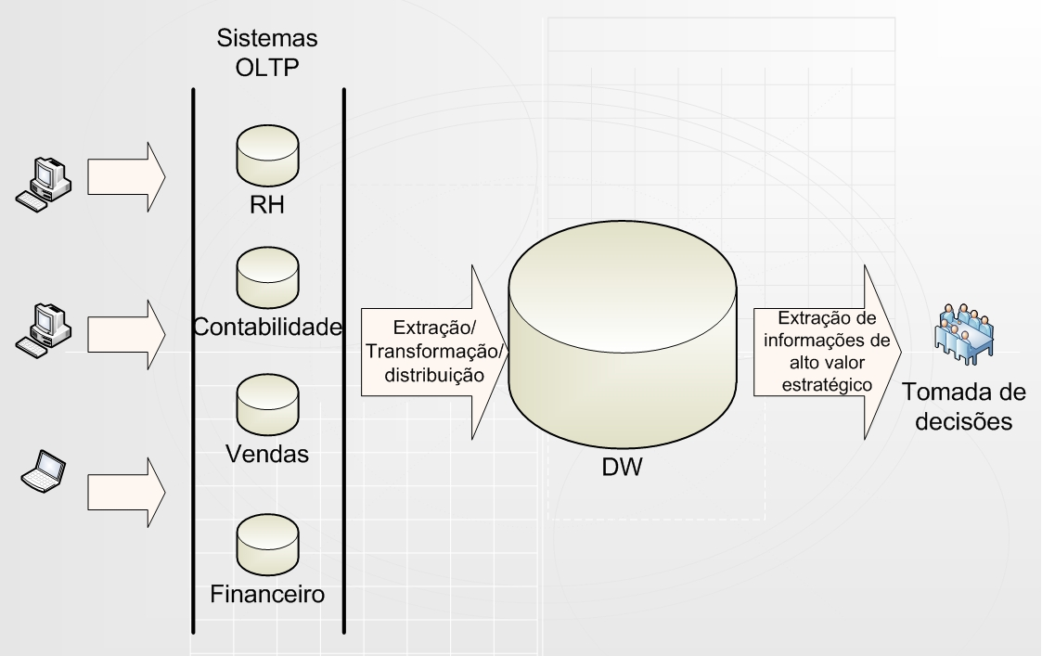
Figura 1.2 - Ambiente de Data Warehouse

Funcionamento de um DW
Um Data Warehouse baseia-se nos principais assuntos de interesse da empresa. Ele pode estar organizado conforme o modelo de dados projetado anteriormente focado de acordo com os resultados que se deseja buscar. A principal área de interesse termina sendo fisicamente implementada como uma série de tabelas relacionadas entre si, inseridas em um Data Warehouse (INMON, 1997).
Como já foi dito, estas tabelas são relacionadas entre si através de chaves comuns localizadas entre as tabelas. A figura 1.3 mostra que a chave chamada cod_Cliente conecta todos os dados encontrados na área de interesse cliente.
cod_cliente
data_inicio
data_fim
nome
endereco
telefone
nascimento
sexo
...

cod_cliente
data_inicio
data_fim
nome
endereco
categoria_credito
nascimento
sexo
...

cod_cliente
mes
nr_transacoes
media_total_transacoes
transacao_mais_alta
transacao_mais_baixa
transacoes_canceladas
...

cod_cliente
data_atividade
total
local
item
nr_fatura
cod_vendedor
nr_pedido
...

cod_cliente
data_atividade
total
local
nr_pedido
nr_item_de_linha
total_vendas
nr_fatura
local_entrega
...

Figura 1.3 - Os conjuntos de dados que pertencem à mesma área de interesse são relacionadas através de uma chave comum entre as tabelas
Fonte: Adaptação do autor segundo (Inmon, 1997)
Diferentemente de sistemas OLTP, que armazenam dados e que sofrem continuamente modificações, um DM é não-volátil. Ou seja, não permite que sejam modificados os registros que já constam em seu repositório. A figura 1.4 ilustra esta característica.

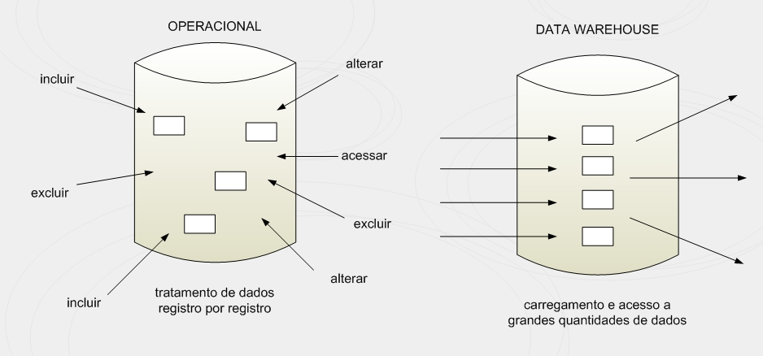
Figura 1.4 - A questão da não volatilidade
Fonte: Adaptação do autor segundo (Inmon, 1997)

Granuraridade
Um conceito muito importante que se deve observar ao fazer o modelo refere-se à granularidade. De acordo com Inmon (1997) a granularidade corresponde ao nível de detalhe ou do resumo que os dados serão sumarizados nas unidades de dados do DW. Quanto mais detalhe deseja-se armazenar, mais baixo será o nível de granularidade.
Machado (2000) destaca a granularidade como um dos fatores mais importantes da modelagem física dos dados, independente da implementação e arquitetura a serem utilizados. O nível de granularidade bem definido é fator principal de sucesso.
A razão pela qual a granularidade é a principal questão de projeto consiste no fato de que ela afeta profundamente o volume de dados que residem na data warehouse e, ao mesmo tempo, afeta o tipo de consulta que pode ser atendida. O volume de dados contidos do data warehouse é balanceado de acordo com o nível de detalhe de uma consulta. (INMON, 1997, p.45)
De acordo com a Microsoft (2007b), ao definir a granularidade está sendo decidido ao mesmo tempo:
- As análises que são de interesse.
- O grau de detalhe necessário.
Como exemplo de níveis de granularidade, cita-se um resumo de movimentações bancárias de um determinado cliente em um mês. Para obter um nível de detalhe maior, ou seja, os detalhes de cada movimentação, deve-se diminuir o nível de granularidade. A figura 1.5 ajuda a compreender este exemplo.
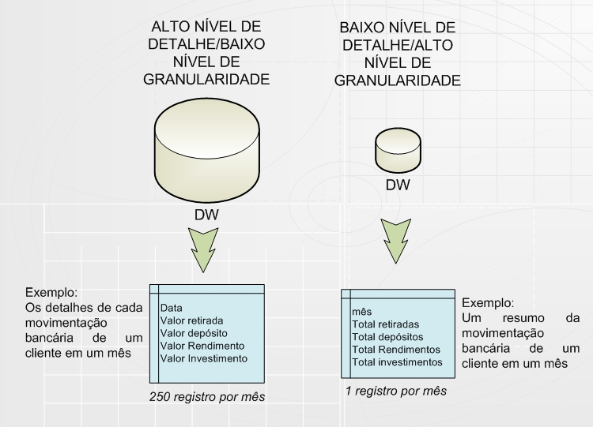
Figura 1.5 - Níveis de granularidade em uma movimentação bancária
Fonte: Adaptação do autor segundo (MACHADO, 2000)
Verifica-se no lado esquerdo da figura o nível de granularidade baixo. Com este modelo, é possível saber quais foram os dias que ocorreram as transações e quais foram os valores de cada depósito ou retirada.
De acordo com Inmon (1997), cabe ressaltar que em um ambiente de DW, dificilmente deseja-se examinar um dado isolado. Consultas como esta, alocariam uma quantidade grande de recursos para varrer uma grande quantidade de registros. Entretanto, com níveis muito elevados de granularidade, lado direito da figura, haverá uma correspondente diminuição da possibilidade da utilização dos dados para atender as consultas.
De acordo com Machado (2000), é necessário avaliar qual a real vantagem estratégica em manter um nível baixo de granularidade no DW. Além do bom senso no momento da modelagem dos dados, faz-se necessário o envolvimento de desenvolvedores e usuários, realizando discussões e análises a fim de estabelecer uma correta granularidade de projeto.

ETC - Extração Transformação e Carga de Dados
De acordo com Machado (2000) antes dos dados passarem do ambiente operacional para o DW, faz-se necessário uma validação e limpeza dos dados. O local intermediário onde ocorre este processo chama-se Data Staging Área.
De acordo com a Microsoft (2007b), os diferentes processos concentrados no conceito de extração, transformação e carga de dados em um Data Warehouse denomina-se ETC (Extração - Transformação - Carga de Dados) , em inglês, ETL (Extract – Transform – Load).
Ainda segundo o mesmo autor,
É comum que os sistemas OLTP das organizações tenham sido desenvolvidos por diferentes equipes de programadores ou empresas de software e, que no seu desenvolvimento, tenham adotado diferentes convenções na codificação de variáveis, nomes dos atributos das tabelas, diferentes tipos de dados ou formatos de datas.
Segundo Nardi e Chiba (2007), o processo de ETC talvez seja o componente de BI que envolva mais riscos em um projeto devido principalmente as diversas fontes heterogêneas e ao grande volume de dados a serem tratados. A figura 1.6 ilustra esta característica.
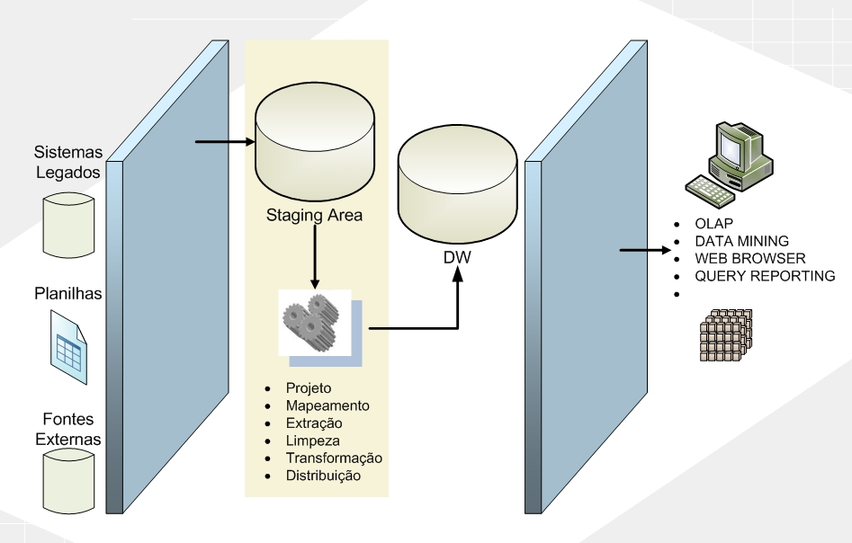
Figura 1.6 – Processo de ETC
Fonte: Adaptação do autor segundo (MACHADO, 2000)
De fato, os dados que alimentam o DW são provenientes de diferentes sistemas transacionais sendo que seus códigos e informações não são integrados. Um claro exemplo ocorre com a representação e descrição do sexo do indivíduo. No sistema transacional A, o sexo masculino e feminino estão identificados, respectivamente como “M” e “F”. No sistema transacional B, os sexos masculino e feminino estão identificados como “1” e “2”, delatando uma incompatibilidade entre as fontes.
No exemplo citado acima, ao aplicar os conceitos de ETC, deverá ser escolhida durante a transformação dos dados, uma convenção única para o DW, que pode ser “M” e “F” e transformar os dados originais em um tabela de destino padronizada.
De acordo com Cielo ([s.d.]), o processo está dividido em 3 partes distintas: extração, transformação e carga de dados. Suas principais características são:
Extração: consiste na definição das fontes de dados a fazer a extração. As origens destas fontes podem ser várias e também em diferentes formatos, onde se pode encontrar desde os sistemas transacionais das empresas até planilhas, arquivos textos, dados que vêm do SGBD e também arquivos do tipo DBF, do antigo Clipper ou Dbase.
Transformação: após a definição das fontes de dados, executa-se o segundo passo, que consiste em transformar e limpar os dados. Esta etapa incide basicamente em limpar e normalizar as redundâncias e heterogeneidades existentes nos diversos sistemas que as tabelas se originam. A limpeza é necessária para corrigir a correta integridade dos dados, tratando dos códigos de caracteres especiais, valores duplicados ou errados. Além da limpeza, a maioria das vezes é necessário realizar o processo de transformação. A maioria das vezes ocorre casos que campos que contem a mesma informação, possuem formatação diferente em seus sistemas originais. Como exemplo, citamos o caso do campo data, de algum do sistema transacional, que pode ser do tipo dia, mês e ano (DD/MM/AAAA), e pode estar em um outro sistema com tipo ano e mês (AAAA/MM).
Carga de dados: a carga de dados ocorre após o tratamento de extração e transformação dos dados. É a última etapa e seu nível de complexidade é enorme. Esta etapa consiste em carregar os dados tratados e armazenados no Staging Área e migrá-los para o DW. Nesta fase ocorrem as combinações e padronizações de chaves estrangeiras e primárias. Ocorre também o processo de criação de índices e particionamento físico das tabelas.
De acordo com Cielo ([s.d.]), existem programas de ETC disponíveis no mercado e são de grande valia principalmente quando os sistemas de OLTP (transacionais) são muitos. Estes programas são uma poderosa fonte de geração de metadados, que contribui muito para a equipe de DWA (Data Warehouse Administrator).

Data Mart
Um DM representa um conjunto de dados do DW. Compreende geralmente em um departamento ou área específica de interesse em uma corporação. Por conter esta característica, pode-se afirmar que um DM é menos genérico e mais específico. Como exemplo, cita-se um departamento de Marketing que armazena todos os dados relevantes do Marketing em seu próprio DM; o departamento de vendas coloca seus dados de vendas no DM de vendas.
Segundo Spenik e Sledge (2001, p. 648), “um DM é um repositório de dados reunidos a partir de dados operacionais ou outras origens que é projetado para atender um departamento particular ou um grupo funcional”.
Por tratar-se de um conjunto de dados menor, permite que a sua implementação seja compreendida em um espaço de tempo menor, reduzindo também o custo de investimento. Outro aspecto importante é que vários DM podem coexistir em uma mesma corporação. Eles podem ser integrados posteriormente um único DW. Vejamos a seguir as principais diferenças entre eles.

Data Warehouse versus Data Mart
Um Data Warehouse é uma agregação central dos dados. Um Data Mart pode ser derivado de um Warehouse ou o Warehouse pode ser derivado de Data Marts menores especializados. O Data Mart enfatiza facilidade de acesso e capacidade de utilização para um propósito particular de projeto. Em geral, um Data Warehouse tende a ser estratégico mas freqüentemente incompleto; um Data Mart tende a ser tático e dirigido para atender uma necessidade imediata. (SPENIK e SLEDGE, 2001, p. 648)
Como já foi dito anteriormente, um DM é um depósito de dados que inclui apenas as informações necessárias para uma área da empresa, normalmente focado em um departamento. Um DW é mais abrangente, incluindo os dados globais da empresa, possibilitando visualizações dentre todos os departamentos. Percebe-se algumas vantagens em um DM em relação ao DW (PETKOVIC, 2001):
- Área de aplicação mais estreita;
- Tempo de desenvolvimento mais curto (e um custo mais baixo de implantação);
- Maior facilidade de manutenção dos dados,
- Desenvolvimento de baixo para cima.
Destacamos na tabela 1.1 as principais diferenças entre um DM e um DW.

Data warehouse Data mart
Utilização corporativa Utilizado por departamento ou unidade funcional
Implementação complexa e demorada Implementação rápida e fácil
Maior volume de dados Volume de dados menor e mais especializado
Desenvolvido utilizando dados Desenvolvido a partir das necessidades de dados dos usuários atualmente disponíveis
Tabela 1.1 - Diferenças-chave entre Data Marts e Data Warehouse
Fonte: (SPENIK e SLEDGE, 2001)

Os DM’s apresentam claramente uma resposta mais rápida para as necessidades do departamento. O custo baixo e a facilidade do uso, permitem uma implementação rápida e contribuem para que os DM’s sejam a preferência das empresas quando estas resolvem desenvolver BI. Deve-se, no entanto, tomar cuidado com a proliferação dos DM’s sem que se tenha uma gerência dos diferentes projetos a fim de consolida-los. Os projetos de DM devem ser acompanhados por um gerente de projetos a fim de evitar que ocorram visões distorcidas dos resultados de cada DM. Divisões ou departamentos que constroem seus próprios DM’s correm o risco de obterem resultados diferentes, por manterem conceitos de negócios diferentes de outros departamentos.

modelagem dimensional
A Modelagem Dimensional, também conhecida como Modelagem Multidimensional, possui características diferentes daquela habitualmente utilizada nos sistemas OLTP. Os Modelos Relacionais freqüentemente utilizados para compor a estrutura lógica destes sistemas, utilizam uma abordagem normalizada para o projeto de banco de dados. A normalização remove a redundância do esquema, a fim de otimizar o armazenamento tornando-o principalmente mais simples, rápido e organizado. O DW não possui como foco principal a normalização e sim fornecer simplicidade ao usuário final (SPENIK e SLEDGE, 2001).
Tabelas altamente normalizadas não são convenientes para o projeto de um DW, pois o objetivo dos sistemas de DW é significativamente diferente. Se por um lado as tabelas normalizadas são vantajosas para o processamento on-line, por outro, os processos de DW são baseados em consultas que operam sobre um enorme volume de dados, tornando proibitivo o uso desta técnica. As consultas em um DW são pouco concorrentes e, cada transação acessa um número muito elevado de registros (PETKOVIC, 2001).
De acordo com Nardi (2007), a principal finalidade de bases de dados dimensionais é fornecer subsídio para realização de análises dos dados. A extração e consulta de informações a partir dos dados coletados para as diferentes áreas de negócio da empresa é a função elementar de um ambiente dimensional.
Crivelini ([s.d.], p. 23) destaca de maneira mais detalhada, o que se pode esperar deste modelo:
- Seja uma representação simples do modelo de negócio estudado;
- Seja um modelo físico de fácil interpretação, de modo que usuários sem treinamento formal em TI possam entendê-lo,
- Facilite a implementação física do modelo, de modo a maximizar performance das consultas aos dados.
Para tanto, sua arquitetura e até mesmo a terminologia empregada são distintas das utilizadas para bancos de dados transacionais. Na Modelagem Dimensional, deixa-se de focar a coleta de dados para se preocupar com a consulta dos dados.
Na Modelagem Dimensional todo modelo é composto de uma tabela ou mais tabelas que armazenam medidas, chamadas de tabelas de fatos, e várias outras tabelas secundárias, chamadas de tabelas de dimensão. A tabela fatos localiza-se no centro do diagrama e as tabelas de dimensões assumem posições em volta da tabela de fatos (PETKOVIC, 2001). Nesta modelagem existem dois elementos básicos que são:
- Fatos: são medidas de desempenho relativas ao assunto de negócio modelado.
- Dimensões: contextos de um fato.

Tabela de Fatos
Conforme Machado (2000), fato é uma coleção de itens de dados, composta de dados de medidas e de contexto. A tabela de fatos armazena medições quantitativas do negócio.
Um fato é um conceito de interesse primário para o processo de tomada de decisões e corresponde aos eventos que ocorrem de forma dinâmica no negócio da empresa. É a tabela primária do modelo dimensional e nela são armazenados os valores do negócio que se deseja analisar (MICROSOFT, 2007b). É na tabela de fatos que conterá o maior volume de informações no banco de dados dimensional.
A maioria das colunas em uma tabela de fatos é numérica e aditiva, pois tais dados podem ser usados pra executar cálculos necessários. Como exemplo, se pode citar a quantidade de admissões de pacientes em um hospital. Ou ainda, a quantidade de unidades vendidas de produtos em uma loja de calçados.
“Em uma tabela de fatos, uma linha corresponde a uma medição. Uma medição é uma linha em uma tabela de fatos. Todas as medições em uma tabela de fatos devem estar alinhadas na mesma granularidade” (KIMBALL; ROSS apud FELBER, 2006, p. 30).
De acordo com Italiano e Esteves ([s.d.]), a tabela de fatos possui dois grupos de atributos:
- As métricas ou fatos numéricos,
- As chaves para cada uma das dimensões do modelo.
De acordo com Kimball (1998), cada tabela de fatos contém as chaves externas que se relacionam com suas respectivas tabelas de dimensões e as colunas com os valores que serão analisados. As chaves externas são provenientes das tabelas de dimensão. Cada tabela de dimensão normalmente tem uma chave primária, além de possuir vários outros atributos. Em uma tabela de fatos, a chave primária é resultante da combinação das chaves primárias de todas as tabelas de combinação.
É possível compreender que a chave primária da tabela de fatos é constituída de várias chaves estrangeiras. Logicamente o número de chaves estrangeiras na tabela de fatos, especifica a quantidade de tabelas de dimensões. A figura 2.1 ilustra uma tabela de fatos com suas respectivas chaves estrangeira e as colunas de métricas ou fatos.
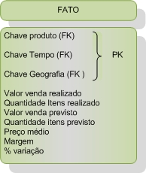
Figura 2.1 – Exemplo de tabela de fatos
Fonte: Adaptação do autor segundo (ITALIANO e ESTEVES, [s.d.])
Observamos nesta figura que a chave primária da tabela é composta pelas chaves estrangeiras: chave produto + chave tempo + chave geografia.

Tabela de Dimensões
A principal função de uma tabela de dimensão é reunir os atributos que serão utilizados para qualificar as consultas e cujos valores serão utilizados para agrupar e sumarizar as métricas (ou fatos). Ou seja, as tabelas dimensão contêm atributos textuais que funcionam como filtros para as consultas dos usuário. (ITALIANO e ESTEVES, [s.d], p. 37)
Italiano e Esteves ([s.d.]) fazendo ainda uma analogia entre as diferenças entre tabelas de fato e de dimensões, afirma: “Se por um lado a tabela de fato representa quais informações serão analisadas, as tabelas de dimensões representam como elas serão analisadas”.
Cada tabela de dimensão deve possuir uma chave primária. Esta chave deve ser sempre um atributo único e definido pelo sistema com um valor genérico, inteiros e atribuídos seqüencialmente. Esta chave primária é fundamental para garantir a integridade referencial com a tabela fato. Kimbal (1998) recomenda que se utilize chaves genéricas, também chamadas de chaves artificiais, substitutas ou ainda Surrogate Keys. Uma das razões deve-se a interdependência que o DW deve manter dos sistemas transacionais a fim de evitar possíveis vulnerabilidades como sobreposição de chaves ou reaproveitamento de códigos. Como um DW manterá informações durante muito tempo, problemas desta magnitude não poderão acontecer.
Kimball (1998) sugere que as tabelas de dimensões possuam o maior número possível de atributos textuais com a finalidade de enriquecer o leque de dados, para conseqüentemente possibilitar análises mais abrangentes. Entretanto, deve-se fazer uma seleção criteriosa a fim de evitar que o DW ou DM tornem-se um grande cadastro de informações, com dados que não fazem sentido ao processo de análise.
A figura 2.2 ilustra alguns exemplos de tabelas de dimensão. Verificamos que cada tabela possui uma chave primária. Estas chaves primárias na tabela dimensão deverão constar na tabela fatos como chaves estrangeiras.
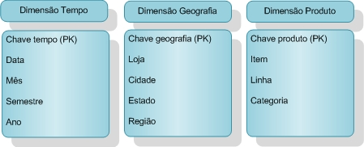
Figura 2.2 – Exemplo de tabela de dimensões
Fonte: Adaptação do autor segundo (ITALIANO e ESTEVES, [s.d.])

Técnicas de Modelagem
Como já foi dito anteriormente, a construção de um DW requer o desenvolvimento de um modelo dimensional de dados provenientes do SGBD transacional. Através deste modelo obtem-se um conjunto de tabelas relacionadas entre si que comporão uma base de dados de suporte à decisão. Apesar de existir uma série de técnicas para executar esta modelagem, será abordado neste trabalho a mais conhecida: Star schema.

Star Schema
Star Schema (esquema estrela), é o modelo mais difundido entre os DW existentes. Seu modelo consiste basicamente em um conjunto de tabelas de dimensões relacionadas com uma única tabela de fatos. A tabela de fatos fica localizada no centro do modelo, e suas tabelas de dimensões ficam arranjadas ao redor desta unidade central, originando um formato semelhante ao de uma estrela (MACHADO, 2000).
Machado (2000) ressalta uma característica importante deste esquema referente ao relacionamento das entidades dimensões, que possuem um registro para muitos na tabela de fatos.
Como exemplo, é possível criar um modelo estrela composto pelo fato Vendas, seguido das dimensões Produto, Tempo e Geografia. A figura 2.3 ilustra o exemplo.
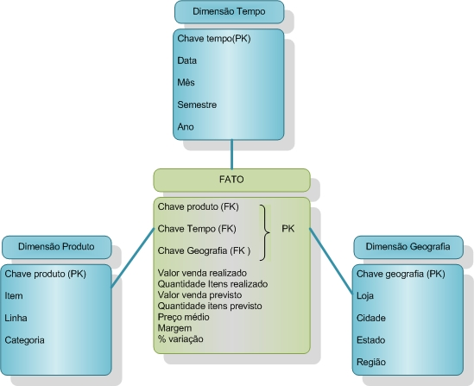
Figura 2.3 – Exemplo da modelagem Star Schema
Fonte: Adaptação do autor segundo (ITALIANO e ESTEVES, [s.d.])

A figura permite uma rápida compreensão do arranjo proposto, devido sua simplicidade, característica deste modelo.
O Star Schema é simples e de fácil assimilação, além de ser muito familiar mesmo a usuários que não são da área de TI, como por exemplo, usuários da área de negócios, que geralmente participam deste processo. Torna-se possível discutir com os diferentes níveis de usuários esta modelagem. Geralmente é um esquema totalmente não padronizado e pode estar parcialmente padronizado nas tabelas de dimensões.

Cubos
O fato da arquitetura da modelagem dimensional oferecer subsídios para a realização de análises, resulta em uma arquitetura e até mesmo a terminologia empregada, diferentes daquelas utilizadas para banco de dados tradicionais (NARDI, 2007).
A representação mais intuitiva de visualizar um modelo dimensional é através do desenho de um cubo. Petkovic (2001, p. 450), define o cubo como “...um subconjunto de dados do DW que pode ser organizado em estruturas multidimensionais.”
A principal razão de utilizar um cubo como representação gráfica, é de transmitir o conceito de múltiplas dimensões. O objeto cubo é utilizado para fazer referência à dimensionalidade entre as tabelas de dimensões e a tabela fato. Usualmente os modelos dimensionais possuem mais de três dimensões, passando o cubo passa a denominar-se hipercubo.
De acordo com Parrini (2002), um cubo possui diversas células e cada fato é guardado em uma célula. O fato possui um conjunto de medidas que o representa. Para se referenciar a um fato específico, é necessário especificar qual a sua coordenada ao longo de cada dimensão.
Apresentamos na figura 2.6 um exemplo de cubo contendo as dimensões mês, produto e região, sendo que as células deste cubo representam o fato vendas. É possível extrair, por exemplo, a quantidade vendida do produto leite na região sul no mês de julho.
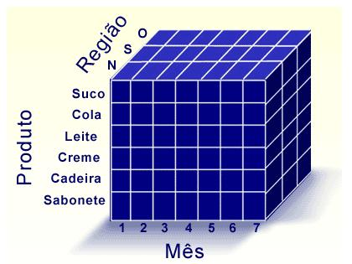
Figura 2.6 – Exemplo de um cubo
Fonte: Adaptação do autor segundo (NARDI, 2007)

OLAP
Diante do contexto de DW e tomada de decisão, as ferramentas OLAP tem fundamental importância de auxiliar aos usuários na busca de respostas que agreguem valor estratégico. As ferramentas OLAP possuem como alicerce o modelo dimensional. Sua aplicação pode se dar tanto em níveis departamentais (DM) quanto em níveis globais (DW) de uma empresa.
As diferentes ferramentas de OLAP existentes no mercado tem como principal finalidade oferecer suporte aos analistas gerentes e executivos, a fim de oferecer uma visão mais apurada dos dados de sua empresa através de relatórios, comparativos e também por meio de análise dos dados históricos projetados (INMON; WELCH; GLASSEY, 1999).
Inmon, Welch e Glasey (1999), definem OLAP como um conjunto de funcionalidades que tenta facilitar a análise multidimensional, através de manipulação dos dados que tenham sido agregados em várias categorias ou dimensões.
Ou seja, OLAP é a ferramenta que os Decison Makers utilizam para realizar suas pesquisas, comparações e extrações de tendências, oportunizando uma melhor compreensão dos negócios da empresa. Obtem-se através desta ferramenta, a habilidade de apresentar a multidimensionalidade em telas através de uma configuração tridimensional de linhas, colunas e páginas (CAMPOS, 2003).
A Microsoft (2007b), destaca algumas características importantes sobre esta ferramenta:
- Os bancos de dados OLAP apresentam um esquema otimizado para que as perguntas realizadas pelos usuários sejam respondidas rapidamente.
- As perguntas realizadas a um OLAP devem permitir a utilização interativa com os usuários.
- Os cubos OLAP armazenam vários níveis de dados formados por estruturas altamente otimizadas que atendem às expectativas de negócio da empresa.
- Um sistema OLAP está preparado para realizar relatórios complexos de uma forma simples.
- OLAP proporciona uma visão multidimensional dos dados. Os cubos oferecem uma visão multidimensional dos dados que vai além da análise de duas dimensões, oferecida por uma simples planilha de cálculo utilizada como tal.
- Os usuários podem modificar facilmente as filas, as colunas e as páginas nos relatórios do OLAP, sendo possível visualizar a informação da forma mais conveniente para análise.
A seguir, são apresentadas algumas áreas onde o uso de utilizam ferramentas OLAP está difundido:
- Área financeira: Relatórios analíticos, processamento e análise de contas de clientes e fornecedores.
- Vendas e Marketing: Relatórios de análises de produtos, clientes e faturamento.
- Recursos Humanos: Análises de rotatividade, departamentos, folha de pagamento.
- Produção e chão de fábrica: Análise dos produtos, custo de materiais, análise de produção.
De acordo com Parrini (2002), deve-se observar a ferramenta OLAP como apenas um instrumento que um Decison Maker pode contar. As visões e a criatividade que o tomador de decisão vai utilizar são elementos inteiramente individuais. As técnicas de análise de problemas são diferentes entre cada pessoa. A possibilidade de desenvolver soluções diferentes é comum de acontecer, tendo em vista que para desenvolver processos decisórios, são envolvidos, além de outras ferramentas, uma série de atividades e abordagens descobertas pelo escopo de ferramentas OLAP.

Tipos de operações OLAP
De acordo com Machado (2000), Kimball (1998) e Nardi (2007), existem diferentes formas de navegar entre as hierarquias a fim de selecionar quais perspectivas deseja-se analisar. Destacamos a seguir as mais difundidas:
Drill Across: está relacionado ao fato de poder movimentar de um esquema para o outro, desde que ambos tenham algumas dimensões em conformidade. Ou seja, as mesmas dimensões estão compartilhadas. Como exemplo, é possível citar os dados de compra de matéria prima, sumarizados por mês, semana e dia. Executando um Drill Across, o usuário passaria do mês direto para o dia.
Drill Down: ocorre quando o usuário aumenta o nível de detalhe da informação, diminuindo o grau de granularidade. O usuário pode navegar do mais alto nível até o mais detalhado. Como exemplo, se pode citar a visualização do total de rotatividade de em um departamento de recursos humanos. Realizando o Drill Down, poderíamos visualizar a rotatividade de um determinado cargo.
Roll Up: é o contrário do Drill Down. Ocorre quando o usuário aumenta o grau de granularidade, diminuindo o nível de detalhamento da informação. O usuário pode navegar do nível de detalhe até o nível mais alto de sumarização de dados. Como exemplo, se pode citar o total de vendas de um determinado produto, quando utilizado o Roll Up, passaríamos a visualizar a venda de todos os produtos.
Drill Through: este conceito está relacionado ao fato de poder armazenar um nível de detalhe menor do que aquele mencionado na tabela fato, mas permitido pela sua granularidade. Por exemplo, em um nível de granularidade de pessoal, por dia e departamento, deseja-se buscar uma informação que está presente no cartão-ponto. A operação Drill Through poderia efetuar esta busca no próprio sistema operacional caso houvesse compatibilidade entre os dois ambientes.
Slice and Dice: é uma das principais características de uma ferramenta OLAP. Este conceito surgiu da necessidade de recuperar uma “fatia” de um microcubo. Ele serve para modificar a posição de uma informação, alterar as linhas por colunas de maneira a facilitar a compreensão dos usuários e girar o cubo sempre que houver necessidade. Como exemplo em um cubo que representa a produção de roupas e calçados, utilizando o Slice and dice, poderíamos visualizar somente a produção de calçados.

Arquiteturas OLAP
Existem diferentes métodos de armazenamento de dados em uma aplicação OLAP. Conforme o método de armazenamento utilizado, será elaborada uma arquitetura de aplicação. As arquiteturas existentes são: Multidimensional On-Line Analytical Processing (MOLAP), Relational On-Line Analytical Processing (ROLAP), Desktop On-Line Analytical Processing (DOLAP) e Hybrid On-Line Analytical Processing (HOLAP).

MOLAP
A arquitetura MOLAP sugere que os dados sejam armazenados de forma multidimensional e que sua consulta ocorra diretamente nesta base de dados. Ou seja, as consultas ocorrem diretamente no banco de dados dimensional usando-se um cubo multidimensional. (MICROSOFT, 2007d).
De acordo com a Microsoft (2007d), esta arquitetura, apresenta algumas vantagens tais como velocidade nas consultas, excelente rendimento e compressão de dados devido a multidimensionalidade, além de apresentar melhor tempo de resposta, dependendo apenas do percentual de agregações do cubo.
Anzanello (2007) e a Microsoft (2007d) destacam como desvantagem a demora no processo de carga de um banco de dados dimensional devido a complexidade. O processo de carga é rebuscado e complexo, devido à série de cálculos que devem ser realizados durante a agregação dos dados às dimensões. Outra desvantagem deve-se o período de latência que ocorre enquanto os dados de origem que foram modificados ficarem apenas em sua base de dados relacional. Para que ocorra uma nova coerência entre as bases, é necessário realizar uma nova carga no banco de dados dimensional.
Verificamos na figura 2.7 esta arquitetura.
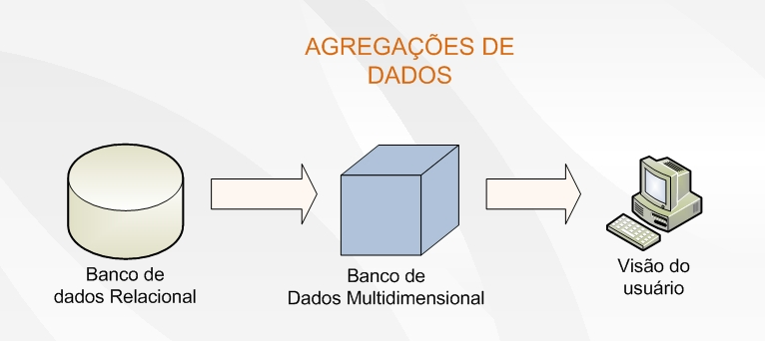
Figura 2.7 – Arquitetura MOLAP
Fonte: Adaptação do autor segundo (MICROSOFT, 2007d)

ROLAP
De acordo com Leitão (2000), a principal característica da arquitetura ROLAP está na possibilidade de operar diretamente com banco de dados relacionais. É possível realizar qualquer consulta, não se limitando ao “cubo”, além de maior capacidade em atingir níveis de detalhamento mais baixo.
Diferente do modo de armazenamento MOLAP, o ROLAP não armazena cópia do banco de dados. As tabelas originais são acessadas quando executa-se qualquer tipo de consulta. Utiliza-se esta arquitetura quando trabalha-se com grande conjunto de dados consultados com pouca freqüência e pretende-se economizar espaço de armazenamento. (MICROSOFT, 2007d).

As vantagens desta arquitetura estão nas múltiplas possibilidades em criar novos relacionamentos entre as dimensões existentes, facilitando a rotina de usuários da área de marketing, por exemplo, no qual nem sempre possuem seus escopos predefinidos, além de não haver duplicação de dados (LEITÃO, 2000).
Leitão (2000) e a Microsoft (2007d) apontam como principal desvantagem o seu tempo de resposta que é por vezes muito longo devido as complexas e longas pesquisas que são realizadas no banco de dados relacional.
A figura 2.8 exemplifica esta arquitetura.
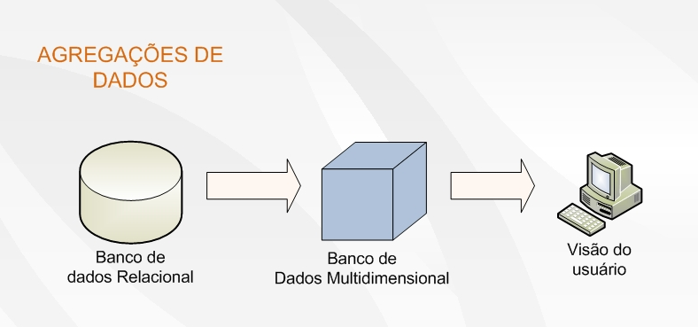
Figura 2.8 – Arquitetura ROLAP
Fonte: Adaptação do autor segundo (MICROSOFT, 2007d)

HOLAP
Na arquitetura HOLAP, ocorre combinação entre as arquiteturas ROLAP E MOLAP, citadas anteriormente. É um conceito concebido mais recentemente e tem por principal característica armazenar as agregações em uma estrutura multidimensional e os dados detalhados em um banco de dados relacional. Para procedimentos de busca que acessam dados sumarizados, o HOLAP é equivalente ao MOLAP. Quando os processos de consultas acessam os níveis mais baixos de detalhe, utiliza-se o banco de dados relacional para retirada dos dados (MICROSOFT, 2007d).
A vantagem desta arquitetura está em justamente aproveitar o que tem de melhor em cada uma das estruturas envolvidas: a alta performance do MOLAP e a escalabilidade do ROLAP (ANZANELLO, 2007).
De acordo com a MICROSOFT (2007d) destacam-se os casos mais comuns de uso de HOLAP
- Cubos que requerem resposta rápida.
- Quando existem sumarizações baseadas em uma grande quantidade de dados de origem.
- Solução com o compromisso de reduzir o espaço ocupado sem prejudicar totalmente o rendimento das consultas.
A figura 2.9 ilustra a arquitetura HOLAP.
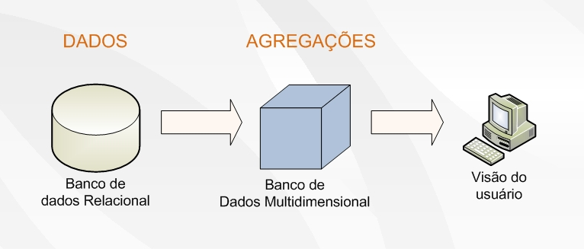
Figura 2.9 – Arquitetura HOLAP
Fonte: Adaptação do autor segundo (MICROSOFT, 2007d)

DOLAP
De acordo com Santos (2001) DOLAP é uma arquitetura que acessa seus dados, enviando consulta a partir de uma estação de trabalho para o servidor do banco de dados. Este, devolve o “cubo” para ser analisado na própria estação de trabalho. A análise ocorre na máquina do cliente.
A vantagem desta tecnologia está na no trânsito reduzido de tráfego na rede devido à análise do cubo ocorrer na máquina do cliente, além de garantir maior agilidade nas análises devido ao mesmo fator. A desvantagem deve-se à limitação da capacidade do processamento da estação de trabalho que geralmente não possuir uma configuração adequada para tal.
A figura 2.10 ilustra a arquitetura DOLAP.
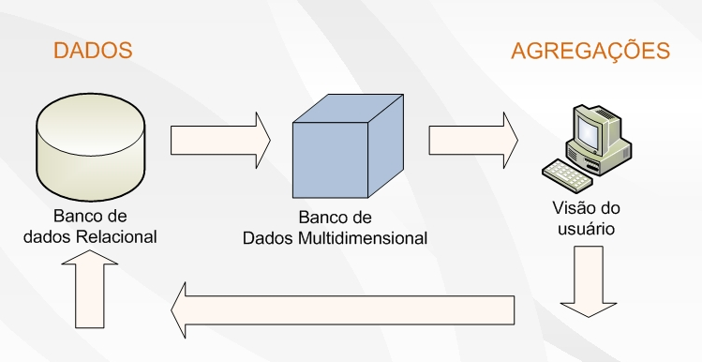
Figura 2.10 – Arquitetura DOLAP

ESTUDO DE CASO
Muito trabalho já tem sido feito em relação à DM’s e ferramentas OLAP, como exemplo, pode-se citaros trabalhos de Felber (2006) e Rosa (2004). Na maioria destes trabalhos, o principal foco é busca de informações e combinações com alto valor estratégico que tragam alguma vantagem às corporações. Este capítulo propõe-se a verificar detalhes de um outro trabalho pertinentes à área, a fim de conhecer principalmente quais as experiências adquiridas durante o processo de modelagem, escolha das ferramentas, definição das tabelas de fato e dimensões, além de conhecer os resultados obtidos. Por fim, será apresentado um estudo de caso baseado no funcionamento e administração de sócios em um clube desportivo além das contribuições que podem ser adquiridas com a utilização de ferramentas OLAP em seu Data Mart.

Centro Universitário
A proposta de Mata (2005) tem o intuito de apresentar uma solução desenvolvida no Centro Universitário de Palmas. Para o desenvolvimento do BI foi utilizado o sistema do Processo de Avaliação Institucional. O principal objeto deste sistema de avaliação é elevar o nível de satisfação do corpo discente e doscente da mesma.
Este processo é aplicado pela Comissão Própria de Avaliação e tem por objetivo acompanhar o crescimento do Centro Universitário Luterano de Palmas. O processo ocorre anualmente na instituição com a participação de todas as pessoas que estão diretamente envolvidas com o Centro Universitário (MATA, 2005, p.32).
Para a realização do projeto, foram aplicados os conceitos da tecnologia de DW tais como modelagem dimensional, técnicas de ETC entre outras. Foi desenvolvido uma aplicação em ASP.Net para realizações das consultas no DM com o propósito de facilitar o acesso às informações de modo mais rápido e sumarizado. O SGBDR utilizado foi o Microsoft SQL Server.
A estrutura básica de origem dos dados contém oito tabelas divididas em duas partes. A primeira parte abrange a distribuição das questões que foram aplicadas A figura 3.1 apresenta a primeira parte.
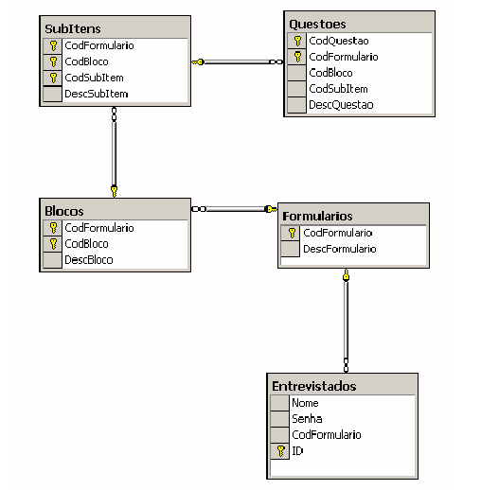
Figura 3.1 – Diagrama SLQ Server com questões da avaliação
Fonte: (MATA, 2005)

A segunda parte abrange a forma como as respostas estão armazenadas, conforme estrutura representada na figura 3.2.
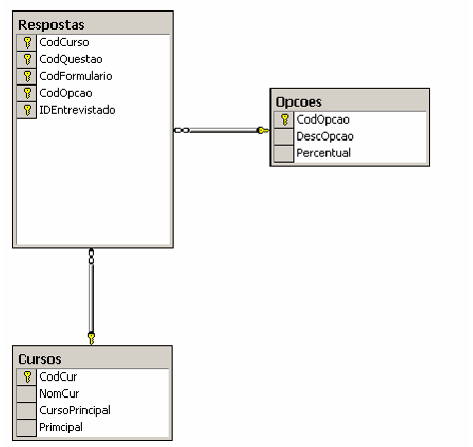
Figura 3.2 – Diagrama SLQ Server com repostas da avaliação
Fonte: (MATA, 2005)

Etapas do Projeto
Planejamento: foi criada uma nova infra-estrutura tecnológica com novo repositório de dados, com a escolha de novas ferramentas OLAP e de extração carga de transformação dos dados, totalmente separada do sistema de Avaliação Institucional para evitar a perca de desempenho nos sistemas.
Levantamento das necessidades: foi realizado a partir da análise das informações contidas no banco de dados de origem. A partir dos indicadores de maior índices de insatisfação e das necessidades estabelecidas pela instituição, foi definida uma única tabela de fatos.
Modelagem dimensional: Foram criadas sete dimensões. Cada Dimensão foi modelada de acordo com as informações do modelo fonte com o acréscimo dos campos Data_carga e Seq_Dimensão, respectivamente. Esses campos são utilizados para indicar a data da carga da informação e o seqüencial, que foi utilizado como campo chave da dimensão,
garantindo mais estabilidade do projeto.
Com o auxílio das informações levantadas, foi desenvolvida a modelagem dimensional dos dados. A figura 3.3 apresenta o modelo.
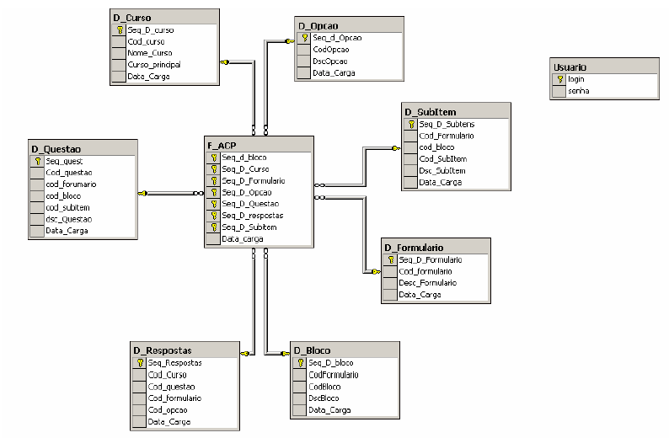
Figura 3.3 – Representação do banco criado para BI
Fonte: (MATA, 2005)
Processo de Extração, Transformação e Carga de Dados: com o apoio do DTS, da Microsoft SQL SERVER, foi gerado um procedimento denominado ACP – DTS. Inicialmente, foi gerado um procedimento único para carregar todas as dimensões.
Desenvolvimento da aplicação: a aplicação foi desenvolvida com a linguagem ASP.Net com o apoio da ferramenta Visual Studio, foi composta pelo módulo de autenticação e pelo módulo de consulta de aluno e professor.
Resultados: os testes realizados foram aplicados e validados. Foram obtidos vários resultados de valor real para a execução de ações estratégicas. Entre os resultados obtidos, destaca-se o relacionamento entre professores e alunos e a quantidade de professores que esclarecem as dívidas de alunos que apresentam dificuldades. AS tabelaS 3.1 e 3.2 apresentam estes resultados.
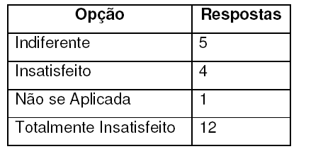
Tabela 3.1 - Relacionamento entre professores e alunos
Fonte: (MATA, 2005)

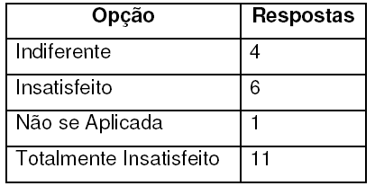
Tabela 3.2 - Professores que esclarecem as dúvidas de alunos em dificuldades
Fonte: (MATA, 2005)

Considerações do autor
Mata (2005) destaca que através do uso das técnicas de BI foi possível compreender melhor o quadro de alunos e professores da instituição e que estes resultados facilitarão o trabalho dos gestores nas tomadas de decisões.
Dentre as etapas mais complexas durante o desenvolvimento de uma tecnologia BI, o autor destaca o levantamento de requisitos junto ao usuário, o estudo do sistema de origem, o estudo dos relatórios além das etapas de ETC.
De acordo com o autor, A grande vantagem de criação deste novo ambiente é a organização das informações. Neste ambiente, os gestores têm possibilidade de executar o cruzamento de informações para a obtenção de resultados, encontrando um diagnóstico de falhas.

Clube Desportivo
Dando continuidade aos estudos de casos, o caso que será estudado a seguir, é de um clube desportivo, que é o principal motivo deste trabalho.
Pretende-se apresentar especificamente os processos chaves que ocorrem diariamente no clube, identificando as deficiências que os sistemas OLTP disponíveis apresentam como também identificar alguns benefícios e vantagens que o uso de uma ferramenta OLAP pode agregar.
O Clube Campeão (nome fictício), é um clube de futebol que possuiu uma quantidade muito elevada de sócios torcedores e por conseqüência, possuiu uma estrutura bastante grande e complexa para atender as expectativas que um sócio espera de seu clube futebolístico.
Ao longo dos anos, o Clube Campeão acumulou títulos e vitórias elevando ainda mais o seu status fazendo com que vários torcedores aderisse ao seu quadro social. Tal fato sugeriu ao clube iniciativas de maior rigor frente ao controle e manutenção de seu quadro social. Atualmente o clube possuiu alguns sistemas semi-integrados que realizam e automatizam estes controles atendendo plenamente as demandas do clube.
As rotinas de manutenção, controle dos cadastros dos sócios, assim como cobranças de mensalidades e acesso ao estádio são realizadas utilizando sistemas automatizados que auxiliam nestes processos.

Gargalos de controle
O clube possui, do ponto de vista estratégico, três grandes gargalos de controles voltados aos sócios e torcedores em geral (não-sócios). Estes gargalos são: Controle e atendimento ao associado, Acesso ao estádio e o Estacionamento. Será apresentado as principais características de cada um:

Controle e atendimento ao associado
Para o torcedor associar-se, é necessário dirigir-se ao Departamento de Atendimentos ao Sócio para que um atendente realize o seu cadastro em um sistema comercial sob medida para controle de sócios. Neste sistema são informados os dados pessoais do sócio, modo de cobrança e uma categoria. Cada categoria possui um valor de mensalidade específico. De acordo com a categoria escolhida, o sócio recebe uma carteirinha de sócio. Esta, dependendo da categoria, lhe dará direito a uma acomodação em diferentes partes do estádio para assistir aos jogos. Ao final, o sócio terá uma categoria que gera uma mensalidade, além da própria acomodação escolhida que também terá um custo mensal quando tratar-se de cadeira.
Os procedimentos de compra de ingressos para os jogos (para sócio e não-sócios), 2ª via de carteirinha, alterações cadastrais, troca de situação social, entre outros eventos administrativos, ocorrem neste departamento. Todos estes eventos são registrados no cadastro do sócio. Neste cadastro, existem 4 situações distintas referente a situação social do associado e que tornam-se importante destacá-las. São elas:
- Atividade: situação social que define como sócio ativo. Sócio nesta situação paga mensalidade normal e tem direito a usufruir de todos os benefícios que o clube oferece de acordo com a sua categoria.
- Isenção: situação social que define como sócio isento de mensalidade. Nesta situação social, subdivididas por código, é possível identificar qual o motivo da isenção.As situações de isenção mais utilizadas são de Licença militar, Licença hospitalar, licença de viagem entre outros. Sócios nesta situação não tem o direito de acesso aos jogos.
- Afastamento: situação social que define afastamento do quadro social. Sócios afastados estão isentos de mensalidade e não tem acesso aos jogos. As situações de afastamento mais utilizadas são para os casos de afastamento por fim de prazo, afastamento por infringir o estuto, entre outros.
- Demissão: situação que define demissão do quadro social. Através desta ocorrência, é possível informar qual o motivo da demissão. As situações de demissão mais conhecidas são demissão por falta de pagamento, por solicitação e por falecimento.
A ferramenta OLAP poderia contribuir nestes processos, oferecendo estatísticas de sócios nas situações distintas, ao decorrer dos anos. Seria possível descobrir quais os meses que ocorrem a baixa de sócios e quais ocorrem a eleveção. Pode-se ainda fazer uma relação com os resultados das partidas que o time participou e sua colocação na tabela de classificação do campeonato.

Acesso ao estádio
Em dias que antecedem o evento, as bilheterias do clube são abertas antecipadamente ao jogo para as vendas de ingressos. Existem guichês separados para vendas de ingressos entre sócios e não-sócios. Os ingressos vendidos para os sócios são adicionados em seu histórico cadastral. Sócios que possuem acomodações de cadeira não precisam comprar ingresso porque sua modalidade garante o acesso sem ingresso.
Torcedores sócios e não-sócios portadores de ingressos ou que possuem cadeiras cativas acessam o estádio por portões espalhados ao redor do mesmo. Todos os portões são identificados e cada um dá acesso a um local específico do estádio. Para validar o ingresso, existem catracas que fazem a validação dos ingressos e carteiras. Carteiras com dívidas ou outro impedimento social, ou ingressos inválidos são barrados e seu acesso não é liberado.
Utilizando a ferramenta OLAP neste departamento, seria possível descobrir quais as áreas do estádio que são mais utilizadas. Poderia-se fazer uma verificação do horário que cada torcedor entra no estádio em relação ao início da partida. Através destas informações, é possível desenvolver trabalhos que verifiquem o motivo desta antecipação por parte do torcedor. Entre alguns possíveis motivos, cita-se a necessidade evitar filas, transporte, localidade do torcedor entre outros. Atualmente não existe nenhum tipo de entretenimento para aqueles que chegam ao estádio antecipadamente. De posse da quantidade de torcedores acomodados em faixas de tempo, pode-se desenvolver algum trabalho neste sentido ou até mesmo procurar alternativas de transporte para seus torcedores.

Acesso ao estacionamento
O controle do estacionamento é realizado validando a carteirinha do sócio através do sistema de controle de acesso ou emitindo tickets que valem como comprovantes para aqueles não-sócios. Qualquer torcedor tem direito ao estacionamento, desde que ainda hajam vagas.
A ferramenta OLAP poderá contribuir para dispondo de dados que possibilite ao Decision Maker traçar um perfil mais qualificado daqueles que freqüentam os jogos utilizando condução própria. Pode-se através destes resultados, descobrir se os veículos são de torcedores da região do estádio ou são torcedores originários de distâncias mais longas.

CONCLUSÃO

Os estudos de BI, como também DW e demais tecnologias relacionadas, contribuíram para compreender a importância destas ferramentas, do ponto de vista estratégico em um ambiente corporativo. Estas tecnologias tornam-se significantes para aquelas organizações que necessitam de ferramentas de auxílio nas tomadas de decisões de forma rápida e segura.
Tem sido interessante observar que o conceito de BI é uma tecnologia e não necessariamente uma solução. Esta premissa indica o fato de que o desenvolvimento de um DW mal concebido pode resultar em fracasso. Faz-se necessário que o DWA tenha conhecimentos aprofundados sobre o projeto para que consiga desenvolver junto com os demais colaboradores, um DW que contenha uma estrutura que garanta resultados coerentes e satisfatórios.
Até o presente momento, este trabalho apresentou uma fundamentação teórica sobre as tecnologias de BI relacionadas visando criar embasamento necessário para o desenvolvimento de um DW.
A proposta de construção de um DM no clube desportivo estudado, torna-se interessante devido a dois principais motivos: necessidade prioritária de implantar uma ferramenta de tomada de decisões e por tratar-se de uma área de dados específica do clube. A criação de um DW exigiria um custo maior de tempo além de necessitar de uma análise mais aprofundada de toda a base de dados existentes. A construção do DW ou de outros DM poderão ocorrer posteriormente, possivelmente partindo do DM já existente. Pretende-se aplicar o uso de uma ferramenta OLAP proprietária para realizar as consultas neste DM.
Para a próxima fase deste trabalho, serão aplicados os conhecimentos adquiridos até o momento visando a construção deste ambiente e a disponibilização para os usuários. Será apresentado as ferramentas escolhidas como também a as etapas de desenvolvimento do DM tais como modelagem dimensional, processos de ETC e recursos da ferramenta OLAP utilizada.

Referências Bibliográficas

ANDREI, Alencastro; SEMAA, Gustavo; DIAS, Ricardo Rodrigo. Data Mining e a descoberta de associações em dados. SQL Magazine, Grajaú, ano 2, Ed. 26, p. 22-29,[s.d.]
ANZANELLO, Cynthia A. OLAP Conceitos e Utilização. Instituto de Informática – Universidade Federal do Rio Grande do Sul. Porto Alegre. Disponível em: < http://www.inf.ufrgs.br/~clesio/cmp151/cmp15120021/artigo_cynthia.pdf>. Acesso em: 16 nov. 2007
CAMPOS, Maria L. M. Tópicos Especiais em Banco de Dados I. Apresentação de slides. Rio de Janeiro, 2003. 47 slides. Disponível em: < http://dataware.nce.ufrj.br:8080/dataware/areas/dw> Acesso em: 07 out. 2007.
CIELO, Ivã. ETL - Extração, Transformação e Carga de Dados. [s.d]. Disponível em: <http://www.datawarehouse.inf.br/>. Acesso em: 18 nov. 2007.
CRIVELINI, Wagner. Mitos e Verdades sobre Modelagem Multidimensional. SQL Magazine, Grajaú, ano 3, Ed. 39, p. 6-14, [s.d.]
FELBER, Edmilson J. W. Proposta de Uma Ferramenta OLAP em um Data Mart Comercial: Uma Aplicação prática na Indústria Calçadista. Novo Hamburgo: 2006. 102 p. Trabalho de Conclusão de Curso (Bacharelado em Ciência da Computação) – Instituto de Ciência Exatas e Tecnológicas, Centro Universitário Feevale, Novo Hamburgo.
INMON, W. H. Como construir o data warehouse. Rio de Janeiro: Campus, 1997. 388 p.
INMON, W. H.; WELCH, J. D.; GLASSEY, K. L. Gerenciando Data Warehouse. São Paulo: Makron Books, 1999. 375 p.
ITALIANO, Isabel Cristina; ESTEVES, Luiz Antônio. Modelagem de Data Warehouse e Data Mart. SQL Magazine, Grajaú, ano 2, Ed. 14, p. 37-43, [s.d.]
KIMBALL, Ralph. Data Warehouse Toolkit. São Paulo: Makron Books, 1998. 388 p.
MACHADO, Felipe N. R. Projeto de Data Warehouse: Uma Visão Multidimensional. São Paulo: Érica, 2000. 248 p.
MATA, Leonardo Santos da. Aplicação da Tecnologia de Business Intelligence no Processo de Avaliação Institucional. Palmas: 2005. 70 p. Trabalho de Conclusão de Curso (Sistemas de Informação) – Centro Universitário Luterano de Palmas, Palmas.
MICROSOFT. Módulo I - O que é Business Intelligence. 2007. 15 p. Disponível em: < http://www.microsoft.com/brasil/servidores/bi/default.aspx> Acesso em: 13 set. 2007.
MICROSOFT. Módulo 2 - Definindo Soluções OLAP. 2007. 16 p. Disponível em: < http://www.microsoft.com/brasil/servidores/bi/default.aspx> Acesso em: 13 set. 2007.
MICROSOFT. Módulo 3 - Desenhando uma solução OLAP. 2007. 22 p. Disponível em: < http://www.microsoft.com/brasil/servidores/bi/default.aspx> Acesso em: 13 set. 2007.
MICROSOFT. Módulo 4 - Contruindo uma solução OLAP. 2007. 15 p. Disponível em: < http://www.microsoft.com/brasil/servidores/bi/default.aspx> Acesso em: 13 set. 2007.
MICROSOFT. Módulo 5 - Implementando Cubos OLAP. 2007. 22 p. Disponível em: < http://www.microsoft.com/brasil/servidores/bi/default.aspx> Acesso em: 13 set. 2007.
NARDI, Alexandre Ricardo. Fundamentos e Modelagem de Bancos de Dados Multidimensionais. 2007. Disponível em: < http://www.microsoft.com/brasil/msdn /tecnologias/arquitetura/Dados_Multidimensionais.mspx#ERDAE>. Acesso em: 19 out. 2007.
NARDI, Alexandre Ricardo; CHIBA, Cláudio. Microsoft Business Intelligence de Ponta-a-Ponta. 2007. Disponível em: < http://www.microsoft.com/brasil/msdn/tecnologias/ arquitetura/BI_Ponta_a_Ponta.mspx#EJC>. Acesso em: 18 nov. 2007.
PARRINI, Esther. Gestão do Conhecimento no Suporte à Decisão em Ambiente OLAP. Rio de Janeiro: 2002. 157 p. Dissertação (Mestrado em Informática) – Instituto de Matemática, Núcleo de Computação Eletrônica – NCE, Universidade Federal do Rio de Janeiro, Rio de Janeiro.
PRODANOV, Cleber. Manual de Metodologia Científica. 3ª ed. Novo Hamburgo: FEEVALE, 2006. 77p.
PETKOVIC, Dusan. SQL Server 2000 – Guia Prático. São Paulo: Makron Books, 2001. 555 p.
ROSA, Kátia Liane da. Análise de ferramentas OLAP com acesso à banco de dados. Novo Hamburgo: 2004. 90 p. Trabalho de Conclusão de Curso (Bacharelado em Ciência da Computação) – Instituto de Ciências Exatas e Tecnológicas, Centro Universitário Feevale, Novo Hamburgo.
SANTOS, José Geraldo dos. Oferta de produtos com configurações customizadas. Belo Horizonte, 2001. 103 p. Dissertação (Mestrado em Engenharia de Produção) – Programa de Pós-Graduação em Engenharia de Produção. Universidade Federal de Santa Catarina. 2001 Disponível em: <http://teses.eps.ufsc.br/defesa/pdf/9068.dpf>. Acesso em: 17 nov. 2007
SPENIK, MARK; SLEDGE, ORRYN. Microsoft SQL Server 2000 DBA: Guia de sobrevivência. Rio de Janeiro: Campus, 2001. 773 p.

